CHƯƠNG 3: NGÔN NGỮ CSS PHẦN 1
- Bài tập dùng CSS internal
Hãy sử dụng code CSS dưới đây bằng Internal CSS.
h1 {
color: #5ebbff;
}
Cho trước code html
<!DOCTYPE html>
<html lang="en">
<head>
<meta charset="UTF-8">
<meta name="viewport" content="width=device-width, initial-scale=1.0">
<title>Internal CSS</title>

</head>
<body>
<h1>Internal CSS</h1>
</body>
</html>

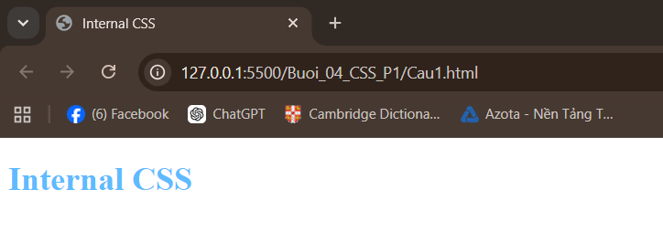
- Thực hành sử dụng CSS internal
Sử dụng CSS internal để CSS cho thẻ h1 có màu red, thẻ p có màu green.
CSS internal là cách sử dụng cặp thẻ style trong file HTML. Nội dung nằm giữa cặp thẻ này là CSS.
<!DOCTYPE html>
<html>
<head>
<meta charset="UTF-8">
<title>Document</title>
</head>
<body>
<h1 >Lorem ipsum dolor sit. 👏👏</h1>
<p >Lorem ipsum dolor sit amet consectetur adipisicing elit. Animi sed est rem. Velit quaerat quas fugiat nam eum deserunt recusandae.</p>
<h2>FOR ALL 👏👏</h2>
<p >Lorem ipsum dolor sit, amet consectetur adipisicing elit. Fuga saepe obcaecati vitae fugit temporibus culpa placeat cumque suscipit nobis molestias. 🤣🤣</p>
</body>
</html>
Code của bạn:
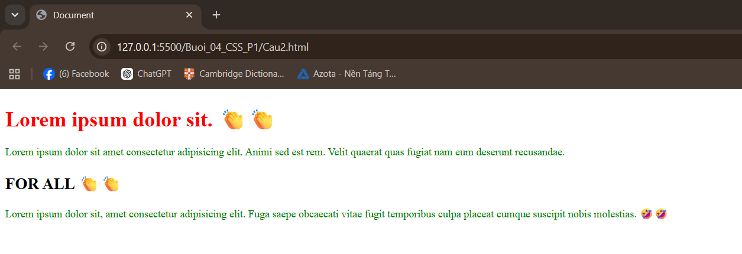
- Bài tập dùng CSS External
Hãy liên kết file style.css vào file index.html.
Cho trước code html
<!DOCTYPE html>
<html lang="en">
<head>
<meta charset="UTF-8">
<meta name="viewport" content="width=device-width, initial-scale=1.0">
<title>External CSS</title>
</head>
<body>
<h1>External CSS</h1>
</body>
</html>
Hãy nhúng file style.css từ bên ngoài vào
h1 {
color: #5ebbff;
}
Gợi ý:
- Thêm thẻ liên kết file CSS bên ngoài
- Thuộc tính màu sắc có tác dụng trên thẻ <h1>
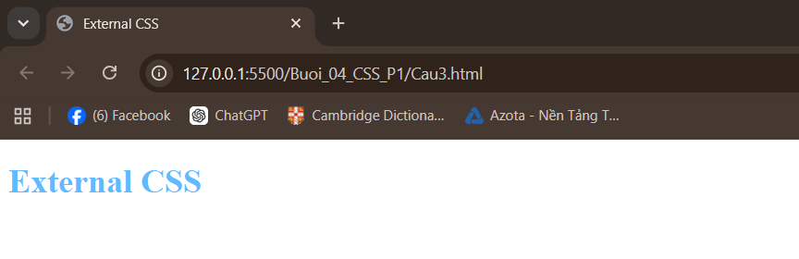
- Thực hành sử dụng CSS external
Đoạn code trong index.html đã có sẵn id và class, hãy sử dụng CSS để:
- Thêm màu red và font-size: 24px; cho thẻ có id="heading"
- Thêm màu green cho các thẻ có class="paragraph".
Code html
<h1 id="heading">Lorem ipsum dolor sit amet.</h1>
<p class="paragraph">Chào mọi người 🤗🤗</p>
<p class="paragraph">Lorem ipsum dolor sit amet, consectetur adipisicing elit. Pariatur quis repellat dolore molestias illum. Pariatur perferendis reprehenderit quam ipsum quod.</p>
<p class="paragraph">
<!-- Thẻ strong hoặc thẻ b giúp chữ được in đậm -->
<strong>Click vào hình ảnh này để mở video nhé anh em!</strong>
</p>

<p class="paragraph">
👉👉 Lorem ipsum dolor sit amet consectetur adipisicing elit. Rerum minus ipsa nobis atque repellat laudantium, laboriosam consequuntur soluta. In, architecto?</a>
</p>
Code CSS. Giả sử bạn có file style.css. Hãy nhúng file css vào và thực hiện theo yêu cầu
#heading {
color: red;
font-size: 24px;
}

.paragraph {
color: green;
}
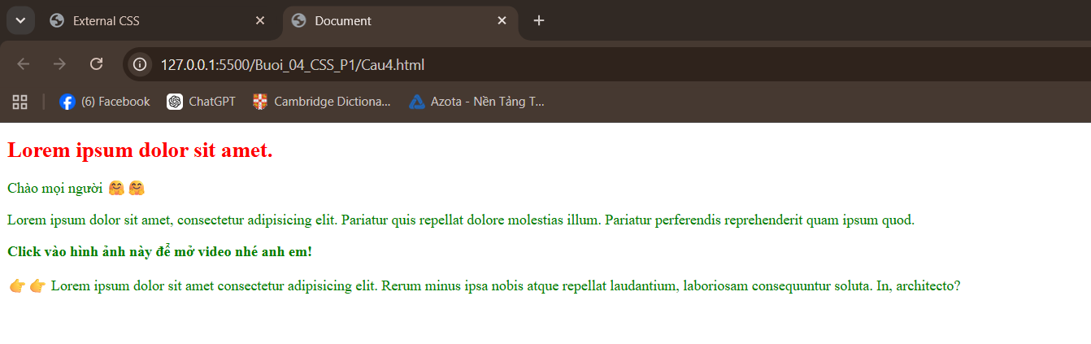
- Bài tập sử dụng CSS. Làm quen với các thuộc tính cơ bản
Đặt kích thước phông chữ của thẻ <p> thành 16px.
Cho trước code html
<!DOCTYPE html>
<html lang="en">
<head>
<meta charset="UTF-8">
<meta http-equiv="X-UA-Compatible" content="IE=edge">
<meta name="viewport" content="width=device-width, initial-scale=1.0">
<title>Document</title>
<link rel="preconnect" href="https://fonts.googleapis.com">
<link rel="preconnect" href="https://fonts.gstatic.com" crossorigin>
<link href="https://fonts.googleapis.com/css2?family=Montserrat:wght@400;600;900&display=swap" rel="stylesheet">
<link rel="stylesheet" href="./style.css">
</head>
<body>
<h2>Tham gia cộng đồng học viên IT-VanLang trên Facebook</h2>
<p>Hàng nghìn người khác đang học lộ trình giống như bạn. Hãy tham gia hỏi đáp, chia sẻ và hỗ trợ nhau trong quá trình học nhé.</p>
<a href="https://www.facebook.com/itvlu">
Tham gia nhóm
</a>
</body>
</html>
Code css của bạn
body {
font-family: 'Montserrat', sans-serif;
}

p {
font-size: 20px;
line-height: 1.6;
}

a {
display: inline-block;
margin-top: 16px;
padding: 8px 16px;
border: 2px solid #000;
border-radius: 999px;
color: #000;
text-decoration: none;
font-weight: 600;
transition: ease .25s;
}

a:hover {
color: #fff;
background-color: #000;
}
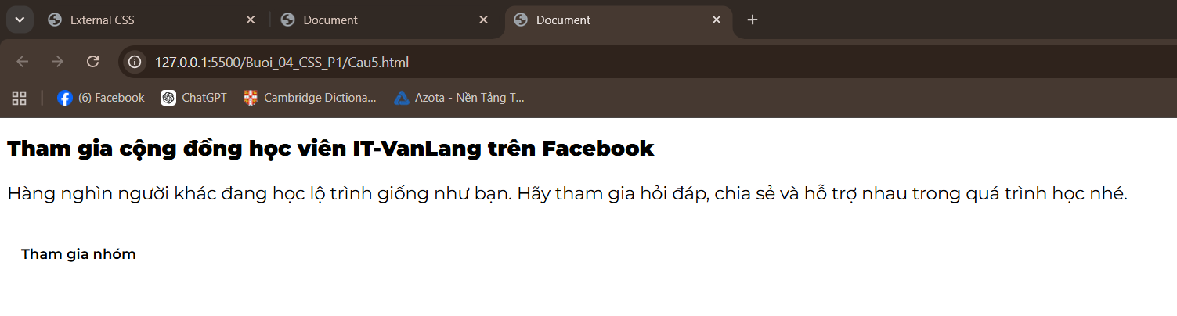
- Bài tập sử dụng CSS. Làm quen với các thuộc tính cơ bản
Thêm thuộc tính font-weight với giá trị normal hoặc 400 để chữ trong thẻ <h1> có kích cỡ bình thường. Mặc định giá trị này của <h1> là bold hoặc 700 (chữ đậm), giá trị mặc định này sẽ bị ghi đè khi bạn sử dụng font-weight với một giá trị khác.
Cho trước code html
<link rel="stylesheet" href="./style.css">

<h1>Hôm nay là một ngày đẹp trời!</h1>
Code css của bạn
h1 {
font-weight: 700;
}
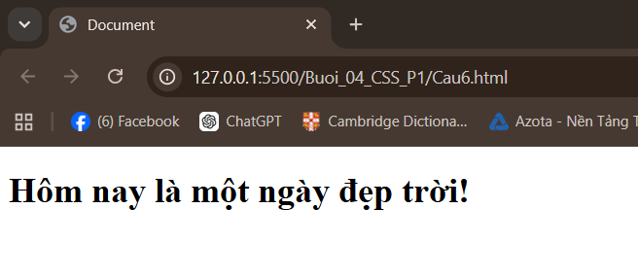
- Bài tập sử dụng CSS. Làm quen với các thuộc tính cơ bản
Bỏ gạch chân chữ trong thẻ <a> với thuộc tính text-decoration và giá trị là underline.
Cho trước code html
<link rel="stylesheet" href="./style.css">

<a href=" https://www.youtube.com/channel/UCA3rs6ydLPgNghvXXF8In4A ">
Kênh Youtube Khoa CNTT Van Lang
</a>
Code css của bạn
a {
text-decoration: none;
}
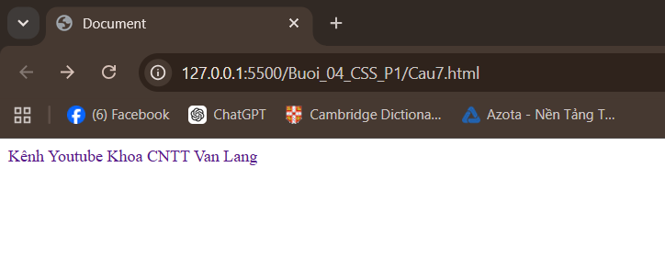
- Thực hành CSS selectors #1
Hãy CSS cho Tiêu đề 2 có màu đỏ và font-size 28px.
Làm bài tại file style.css, mở tab TRÌNH DUYỆT để xem kết quả trực quan.
Code html
<h2 class="title">Tiêu đề 1</h2>

<div class="post-item">
<h2 class="title">Tiêu đề 2</h2>
<h2>Tiêu đề 3</h2>
</div>
Chú ý:
"Tiêu đề 2" được CSS màu đỏ (red)
"Tiêu đề 2" CSS font-size 28px
"Tiêu đề 1" & "Tiêu đề 3" không bị ảnh hưởng
Code css của bạn
.post-item .title {
color: red;
font-size: 28px;
}
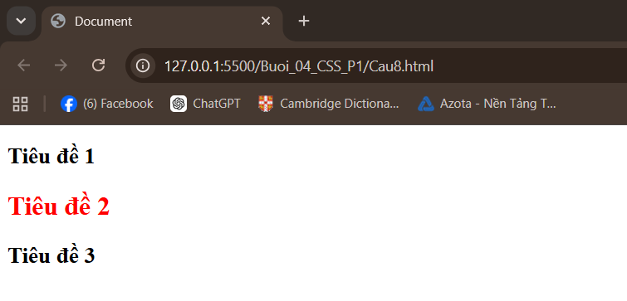
- Thực hành độ ưu tiên trong CSS #1
Cho trước thẻ tiêu đề được CSS màu đỏ, hãy vận dụng kiến thức đã học về độ ưu tiên trong CSS để ghi đè cho thẻ tiêu đề thành màu #333;
Code html
<style>
h1#heading {
color: red;
}
</style>

<h1 id="heading" class="title-group">
Học như thế nào là phù hợp?
</h1>
Code CSS
.title-group#heading {
color: #333;
}
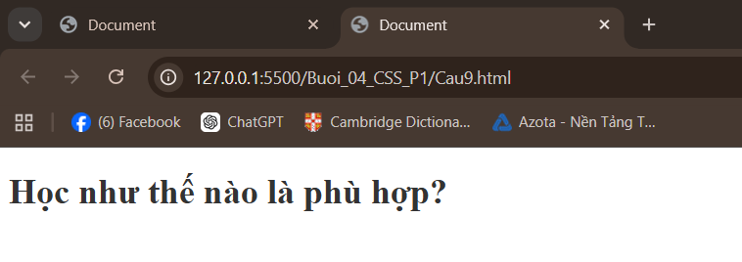
- Reset margin được đặt mặc định
Lý do
Trên trình duyệt được đặt sẵn một số thuộc tính CSS mặc định, trong đó có thuộc tính margin, đây là thuộc tính tạo ra một khoảng cách giữa các thẻ. Cụ thể trong tình huống trên, thẻ body mặc định có margin: 8px, vì vậy body đang đẩy ra xung quanh 8px và gây ra hiện tượng trên
Cách khắc phục
Không chỉ thẻ body, một số thẻ thông dụng như h1-h6, p cũng có margin mặc định. Trong thực tế, điều này thường tạo ra những khoảng trắng ngoài ý muốn. Để khắc phục chúng ta sẽ Reset CSS bằng cách sau:
👉 Sử dụng * selector, vì nó tác động lên mọi thẻ, vì vậy chúng ta có thể reset cho mọi thẻ:
* {
margin: 0; /* Loại bỏ margin mặc định */
padding: 0; /* Loại bỏ padding mặc định */
}
Nội dung này không có yêu cầu. Hãy gõ lại cho quen
Code html
<!DOCTYPE html>
<html>
<head>
<meta charset="UTF-8">
<title>Ví dụ sử dụng đơn vị % #1</title>
</head>
<body>
<div class="box box1">BOX 1</div>
<div class="box box2">BOX 2</div>
<div class="box box3">BOX 3</div>
<div class="box box4">BOX 4</div>
</body>
</html>
Code css
* {
/* Comment/uncomment để xem thay đổi trên tab TRÌNH DUYỆT */
margin: 0;
}

.box {
height: 50px;
}

.box1 {
width: 25%;
background-color: green;
}

.box2 {
width: 50%;
background-color: violet;
}

.box3 {
width: 75%;
background-color: brown;
}

.box4 {
width: 100%;
background-color: orange;
}
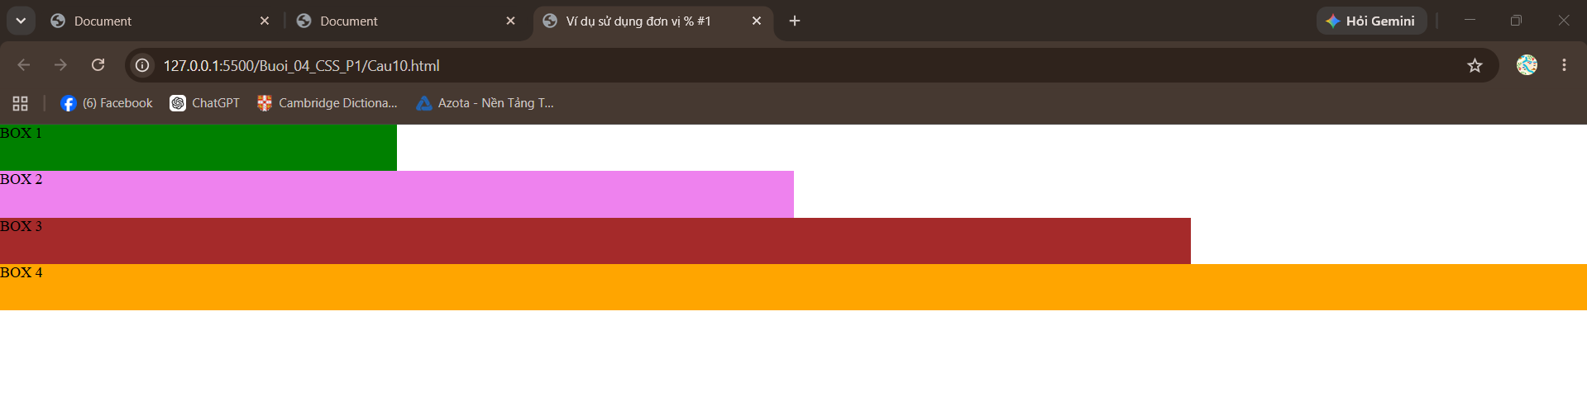
- Thực hành reset CSS
Trong thử thách này, mình đã tạo sẵn một trang web có sử dụng các thẻ được trình duyệt đặt sẵn margin, padding mặc định.
👉 Dựa vào kiến thức bài trước, hãy reset CSS để loại bỏ các margin, padding mặc định.
Code html
<!-- h1, p có margin mặc định -->
<h1>Hơn 10.000 lượt tải game 'Siêu đạo chích' năm 2016</h1>
<p>Khác với những trò gắp thú thông thường chỉ vận hành offline hoặc ra game center, game "Siêu đạo chích” là trò chơi đầu tiên tại Việt Nam cho phép người dùng tương tác với một thiết bị vật lý là máy gắp thú, sử dụng kết nối Internet để điều khiển máy và nhận hình ảnh từ camera. Với ứng dụng này, người chơi sẽ hóa thân vào những tên đạo chích, sử dụng một thiết bị bay không người lái có tay gắp, nhấc những hộp quà mang bỏ xuống đường hầm. Khi gắp trúng, người chơi sẽ nhận được thông báo kết quả và phần thưởng được đổi trực tiếp ra thẻ cào điện thoại. Tính chất đặc thù của game là phải “chờ đợi” tới lượt mình vì máy chỉ cho phép một người chơi trong một thời điểm.</p>

<!-- ul có margin & padding mặc định -->
<ul>
<li>Khoa CNTT</li>
<li>Khoa Mỹ Thuật</li>
<li>Khoa Răng Hàm Mặt</li>
<li>Khoa Ngôn Ngữ</li>
</ul>
Code CSS
h1, p, ul{
margin: 30px;
padding: 25px;
}
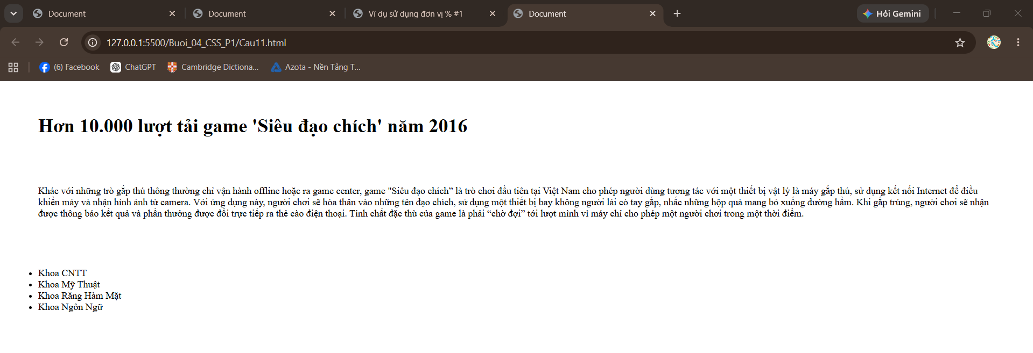
- Thực hành dùng hàm var()
Xem trước nội dung tại index.html, style.css và hoàn thành các yêu cầu sau:
- CSS cho thẻ h1 có màu được lấy từ biến --heading-color
- CSS cho thẻ p có màu được lấy từ biến --text-color
Code html
<h1 id="heading">Thực hành sử dụng hàm var() trong CSS</h1>
<p class="desc">Hàm var() có liên quan đến bài đặt biến trong CSS nhé ^^</p>
Code CSS
:root {
--heading-color: #333333;
--text-color: #404040;
}

#heading {
color: var(--heading-color);
}

.desc {
color: var(--text-color);
}
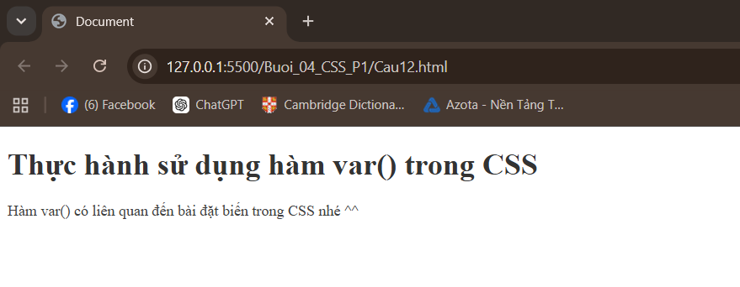
- Thực hành dùng hàm rgba()
Sử dụng hàm phù hợp để CSS cho .box-2 màu nền theo các chỉ số sau:
- Red: 0
- Green: 0
- Blue: 0
- Alpha: 0.5
Code html
<div class="box-1">
<div class="box-2">BOX 2</div>
</div>
Code CSS
.box-1 {
width: 300px;
height: 300px;
background-color: green;
}

.box-2 {
width: 50%;
height: 50%;
color: #fff;

}
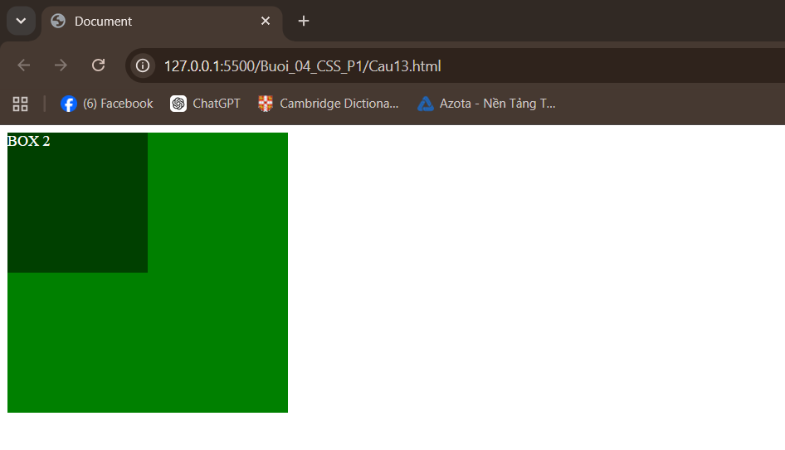
- Thực hành sử dụng :hover
Cho trước một thẻ a được CSS hiển thị dưới dạng nút. Hãy sử dụng seudo class phù hợp, CSS cho nút này có màu nền là rgba 240, 81, 35, 0.8 khi trỏ chuột được đè lên nút này, điều này giúp tạo hiệu ứng chuột, giúp người dùng có cảm giác nhấn được trên nút này.
Code html
<a class="button" href="https://www.youtube.com/c/dvminhtan">Youtube Me</a>
Code css
.button {
/* Thêm phần đệm, cho nút dày lên */

padding: 8px 16px;

color: #fff;
background-color: rgba(240, 81, 35, 0.8);
/* Bỏ gạch chân mặc định của thẻ a */
text-decoration: none;
}

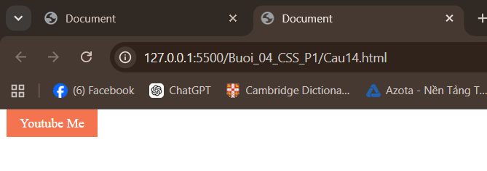
- Thực hành sử dụng pseudo elements
Cho trước một thẻ div đã được CSS màu nền, hãy sử dụng pseudo elements after để tạo một hình chữ nhật có chiều rộng là 150px, chiều cao là 100px và màu nền là yellow.
Cho trước code html
<div class="container"></div>
Code css của bạn
.container {
width: 150%;
height: 100vh;
background-color: yellow;
}
Gợi ý: Tạo một hình chữ nhật theo yêu cầu đề bài
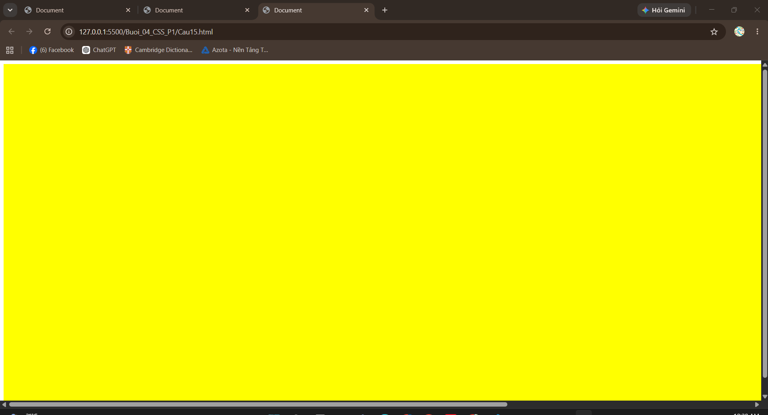
- Thực hành sử dụng padding #1
Bên tab TRÌNH DUYỆT đang hiển thị các đoạn văn, các đoạn văn này nằm trong một thẻ div, vì không có khoảng đệm (padding) nên bị dính sát vào viền thẻ div, trông mất thẩm mỹ và khó đọc.
👉 Hãy đệm thêm vào thẻ div 16px sang cả 4 hướng, các đoạn văn trông sẽ đẹp mắt hơn.
Cho trước code html
<div class="content">
<p>Hello các bạn, tiếng anh là kĩ năng rất quan trọng trong học tập lẫn trong công việc. Trong học tập, giúp bạn tìm được thông tin mới nhất và chính xác. Trong công việc, biết thêm một ngôn ngữ cơ hội thăng tiến dễ dàng hơn.</p>
<p>Duolingo là một ứng dụng giúp học từ vựng phù hợp cho nhiều độ tuổi. Duolingo giúp bạn học về kĩ năng listenning - nghe, speaking - nói. Ngoài học tiếng anh, bạn có thể học những tiếng khác tại Duolingo.</p>
</div>
Code CSS của bạn
* {
margin: 0;
padding: 0;
}

.content {
background-color: #ebebeb;
padding: 16px;
margin: 20px;
}

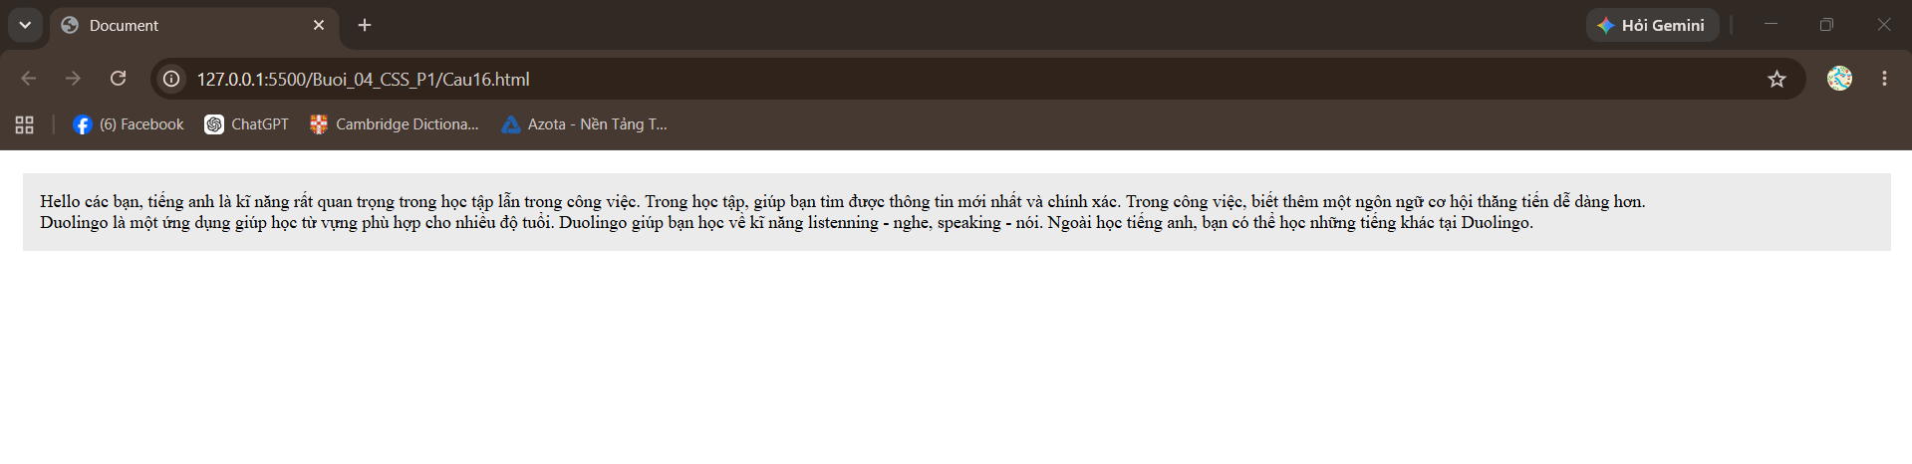
- Thực hành sử dụng padding #2
Bên tab TRÌNH DUYỆT có một nút “Tham gia nhóm”, vì không có khoảng đệm nên nhìn chưa được đẹp, chưa ra hình thù dạng nút. Hãy thêm padding trên/dưới là 8px, padding trái/phải là 16px để nút này đẹp hơn.
Cho trước Code html
<div class="fb-group">
<h1 class="heading">Tham gia cộng đồng học viên IT trên Facebook</h1>
<p class="desc">Hàng nghìn người khác đang học lộ trình giống như bạn. Hãy tham gia hỏi đáp, chia sẻ và hỗ trợ nhau
trong quá trình học nhé.</p>
<a class="button-link" href="https://www.facebook.com/congdongitvanlang">Tham gia nhóm</a>
</div>
Code CSS của bạn
html {
font-size: 62.5%;
}

.fb-group {
padding: 16px;
}

.heading {
font-size: 2.8rem;
}

.desc {
font-size: 1.6rem;
}

.button-link {
color: #fff;
background-color: #1b74e4;
font-size: 1.6rem;

/* Bỏ gạch chân mặc định của thẻ a */
text-decoration: none;
}
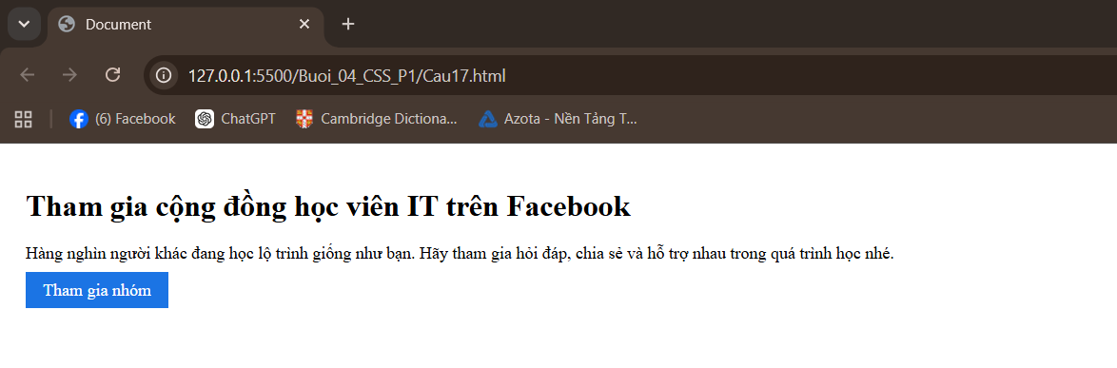
- Thực hành sử dụng border #1
Bên TRÌNH DUYỆT đang có một nút “Đăng ý ngay”, nút này đã có padding, tuy nhiên do màu nền của nút được thiết kế có màu trắng - trùng với màu nền, nên không nhìn được khoảng padding này.
👉 Thêm viền dày 2px, kiểu solid và màu viền #333 cho nút “Đăng ký ngay”, khi ấy nút này sẽ trông đẹp mắt và cảm giác dễ dàng nhấn vào hơn.
Tham khảo thêm về border-width: https://www.w3schools.com/cssref/pr_border-width.asp
Code html
<div class="fb-group">
<h1 class="heading">Tham gia cộng đồng học viên IT trên Facebook</h1>
<p class="desc">Hàng nghìn người khác đang học lộ trình giống như bạn. Hãy tham gia hỏi đáp, chia sẻ và hỗ trợ nhau
trong quá trình học nhé.</p>
<a class="button-link" href="https://www.facebook.com/congdongitvanlang">Tham gia nhóm</a>
</div>
Code CSS
html {
font-size: 62.5%;
}

.fb-group {
padding: 16px;
}

.heading {
font-size: 2.8rem;
}

.desc {
font-size: 1.6rem;
}

.button-link {
color: #333;
background-color: #fff;
font-size: 1.5rem;
font-weight: 600;
padding: 8px 16px;

/* Bỏ gạch chân mặc định của thẻ a */
text-decoration: none;
}

.button-link:hover {
color: #fff;
background-color: #333;
}
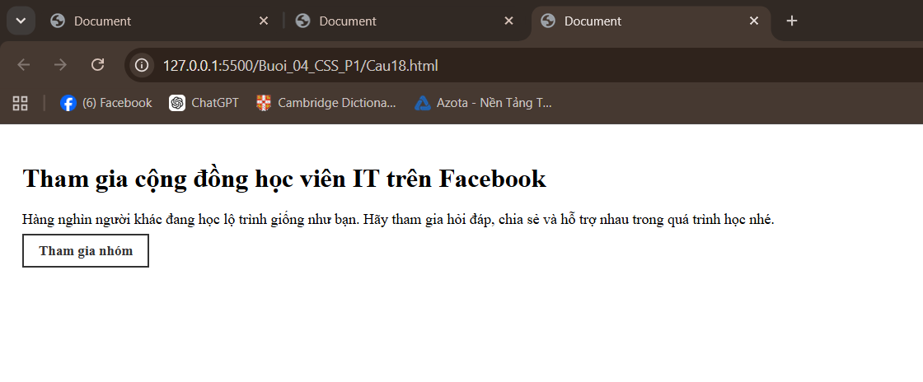
- Thực hành sử dụng margin #1
Bên tab TRÌNH DUYỆT là một danh sách các bài đăng, có 4 chỗ bị dính sát vào nhau, nhìn chưa được đẹp mắt:
- Tiêu đề lớn của trang và post-item quá gần nhau ❌
- Giữa 2 post-items bị dính vào nhau ❌
- Tiêu đề & mô tả bài đăng hơi gần nhau ❌
- Số phút đọc & mô tả bài đăng hơi gần nhau ❌
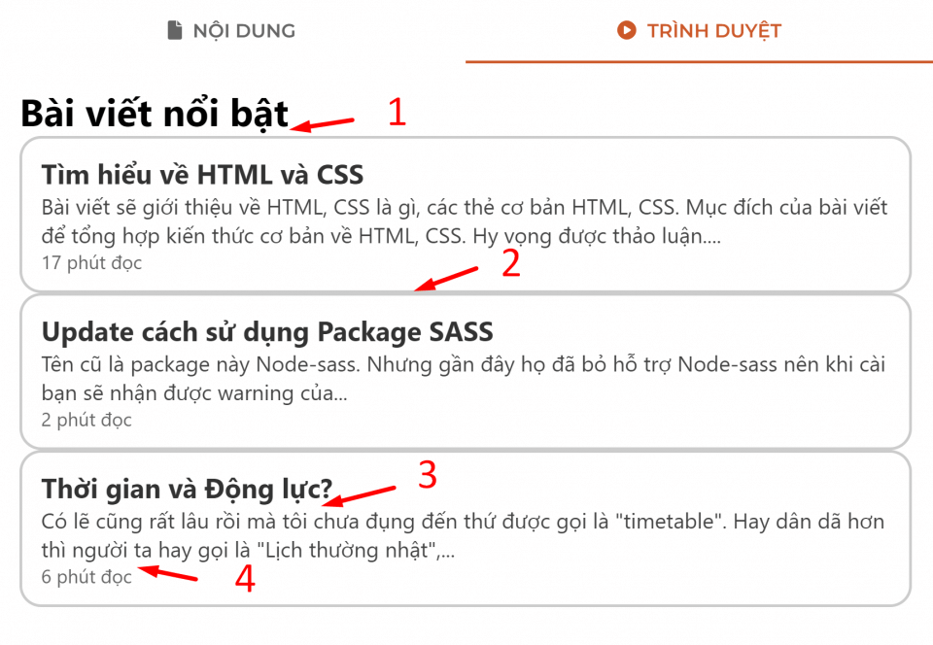
Yêu cầu bài tập
Hãy xem thật kỹ nội dung của index.html, style.css và hoàn thành các yêu cầu sau:
- Thêm vào .posts-list margin top 32px ✅
- Thêm vào .post-item margin bottom 16px ✅
- Thêm vào .post-item .desc margin top 10px ✅
- Thêm vào .post-item .min-read margin top 12px ✅
Giải pháp trong yêu cầu của bài này chỉ là một cách đưa ra để giải quyết vấn đề. Trong thực tế, các cách giải quyết có thể khác (VD thay vì margin-top, có thể margin-bottom). Các giá trị px đưa ra cũng nhằm phục vụ mục đích làm bài tập này, trong thực tế, tùy vào bản thiết kế hoặc tùy thuộc vào cách nhìn của mỗi người mà có thể sử dụng các giá trị khác.
Cho trước Code html
<div class="content">
<h1 class="heading">Bài viết nổi bật</h1>

<!-- Thẻ chứa tất cả các bài đăng -->
<div class="posts-list">
<!-- Bài đăng 1 -->
<div class="post-item">
<h2 class="title">
<a href="">Tìm hiểu về HTML và CSS</a>
</h2>
<p class="desc">Bài viết sẽ giới thiệu về HTML, CSS là gì, các thẻ cơ bản HTML, CSS. Mục đích của bài viết
để
tổng hợp kiến thức cơ bản về HTML, CSS. Hy vọng được thảo luận....</p>
<p class="min-read">17 phút đọc</p>
</div>

<!-- Bài đăng 2 -->
<div class="post-item">
<h2 class="title">
<a href="">Update cách sử dụng
Package SASS</a>
</h2>
<p class="desc">Tên cũ là package này Node-sass. Nhưng gần đây họ đã bỏ hỗ trợ Node-sass nên khi cài bạn sẽ
nhận
được warning của...</p>
<p class="min-read">2 phút đọc</p>
</div>

<!-- Bài đăng 3 -->
<div class="post-item">
<h2 class="title">
<a href="">Thời gian và Động lực?</a>
</h2>
<p class="desc">Có lẽ cũng rất lâu rồi mà tôi chưa đụng đến thứ được gọi là "timetable". Hay dân dã hơn thì
người ta hay gọi là "Lịch thường nhật",...</p>
<p class="min-read">6 phút đọc</p>
</div>
</div>
</div>
Code CSS
/* Hãy mở tab TRÌNH DUYỆT để xem thay đổi trực quan */

* {
margin: 0;
padding: 0;
}

html {
font-size: 62.5%;
}

.content {
padding: 16px;
}

.heading {
font-size: 2.8rem;
}

.post-item {
padding: 12px 14px;
border: 2px solid #ccc;

/* Bo tròn góc 16px */
border-radius: 16px;
}

.post-item .title a {
color: #333;
font-size: 2rem;
text-decoration: none;
}

.post-item .desc {
font-size: 1.6rem;
color: #444;

}

.post-item .min-read {
font-size: 1.4rem;
color: #666;

}
.posts-list{

}
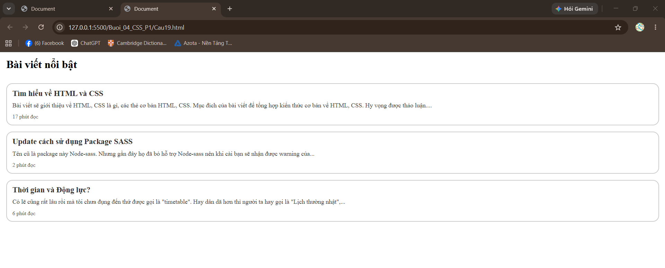
- Thực hành sử dụng box-sizing
Tạo một hình vuông có cạnh là 100px, màu nền là purple, khoảng đệm cho 4 hướng là 16px. Hãy thêm thuộc tính box-sizing có giá trị phù hợp để cho kích thước của hình vuông không bị thay đổi khi có border hoặc padding.
Cho trước code HTML
<div class="box"></div>
Code css của bạn
.box {
}
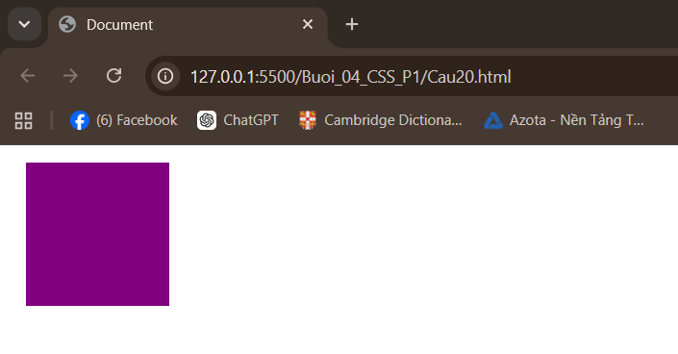
- Sử dụng thuộc tính background-image
Tạo background bằng cách sử dụng thuộc tính background-image.
Yêu cầu
- Sử dụng ảnh bên dưới
- Kích thước nền: 150px
- Lặp lại theo chiều dọc
Link ảnh:
https://online.vlu.edu.vn/Content/logo/banner-yersin.jpg
Cho trước code html
<div class="box"></div>
Code css của bạn
.box {
height: 500px;
}
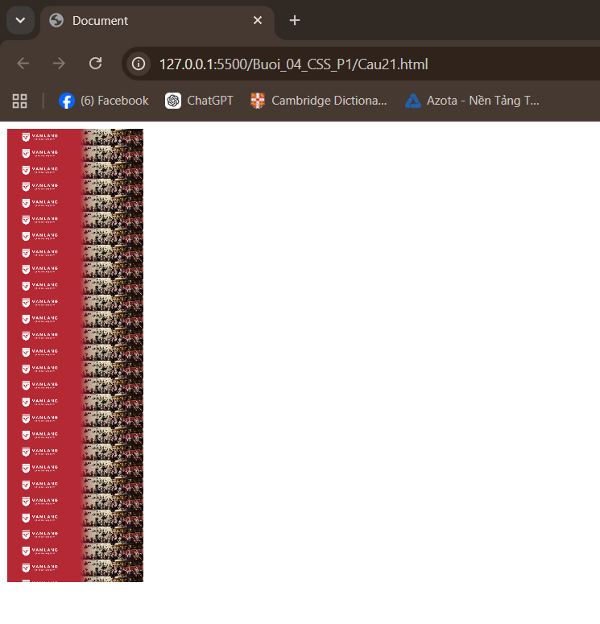
- Sử dụng thuộc tính background-size
Cho trước class .box đã được CSS ảnh nền, hãy sử dụng thuộc tính background-size với giá trị phù hợp để ảnh nền hiển thị đầy đủ.
Cho trước code html
<div class="box"></div>
Code css của bạn
.box {
width: 300px;
height: 500px;
background-image: url(https://online.vlu.edu.vn/Content/logo/banner-yersin.jpg);
background-repeat: no-repeat;
}
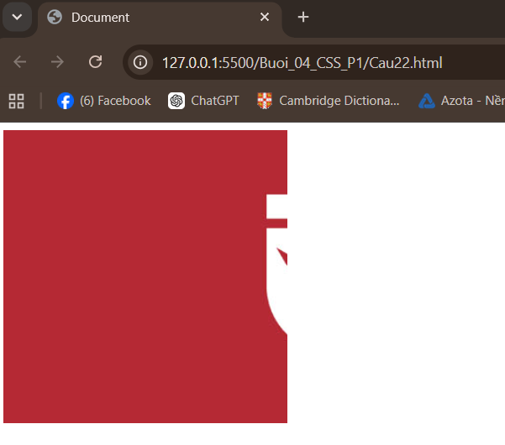
- Sử dụng cú pháp "shorthand" cho background
Sử dụng cách viết ‘shorthand’ khi CSS thuộc tính background.
Chọn câu trả lời đúng.
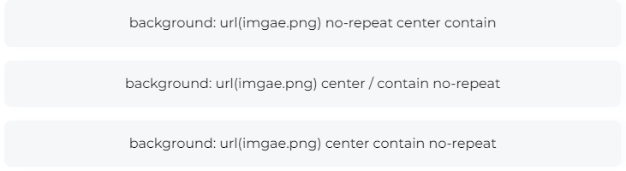
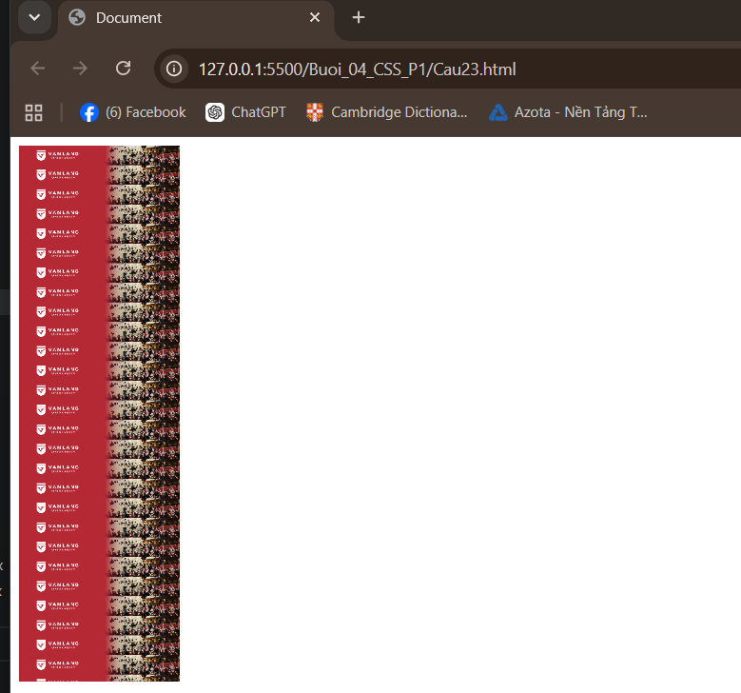
- Thực hành CSS position relative
Cho hai hình vuông có kích thước bằng nhau, dùng thuộc tính CSS phù hợp để hình vuông đỏ đè lên một nửa hình vuông xanh.
Gợi ý
- Set thuộc tính position: relative cho hình vuông đỏ
- Set thuộc tính top cho hình vuông đỏ bằng một nửa chiều cao hình vuông xanh
Cho trước code html
<div class="red"></div>
<div class="blue"></div>
Code css của bạn
.blue {
width: 100px;
height: 100px;
background-color: blue;
}

.red {
width: 100px;
height: 100px;
background-color: red;

}
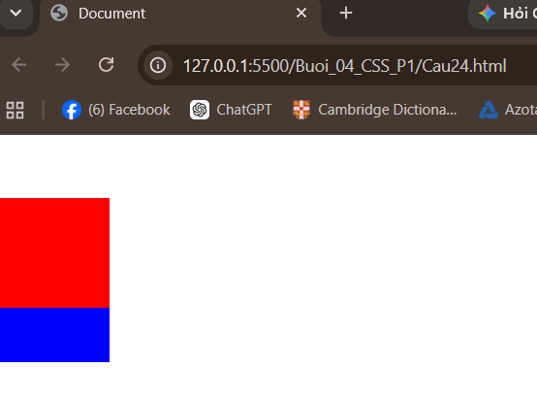
- Thực hành CSS position absolute
Cho trước một hình vuông có class là .box và một hình vuông bên trong có class là .box-child. Hãy làm cho hình vuông có class .box-child phủ toàn bộ hình vuông có class là box.
Gợi ý
- Bỏ width và height của hình vuông có class .box-child
- Sử dụng thuộc tính position phù hợp
- Sử dụng lần lượt các thuộc tính top, bottom, left, right
Cho trước code html
<div class="box">
Khoa CNTT Văn Lang - Học lập trình để đi làm
<div class="box-child"></div>
</div>
Code css của bạn
.box {
width: 500px;
height: 250px;
position: relative;
background-color: #ccc;
}

.box-child {
width: 80px;
height: 80px;
background-color: rgba(128, 0, 128, 0.5);

}
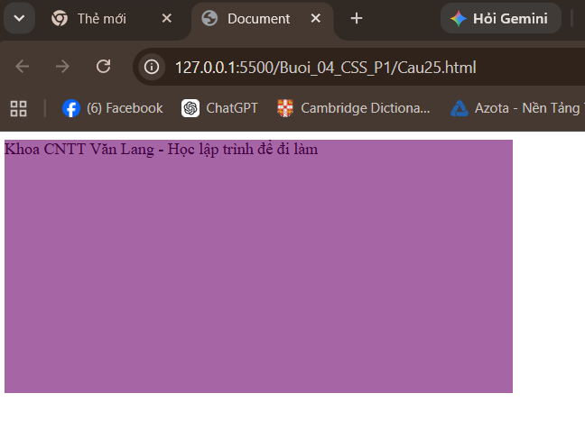
- Thực hành CSS position fixed
Cho trước thanh header, hãy thêm thuộc tính phù hợp để header có thể dính sát với tab NỘI DUNG và TRÌNH DUYỆT
Gợi ý
- Thêm thuộc tính position phù hợp
- Thêm thuộc tính top phù hợp cho header
Cho trước code html
<div class="box">
<div class="header"></div>
<div class="content" style="margin-top: 60px">
<h1>Danh sách khóa học</h1>
<ul>
<li>HTML/CSS</li>
<li>Javascript</li>
<li>ReactJS</li>
<li>NodeJS</li>
</ul>
</div>
</div>
Code css của bạn
.box {
height: 2000px;
}

.header {
width: 100%;
height: 40px;
background-color: #000;
}
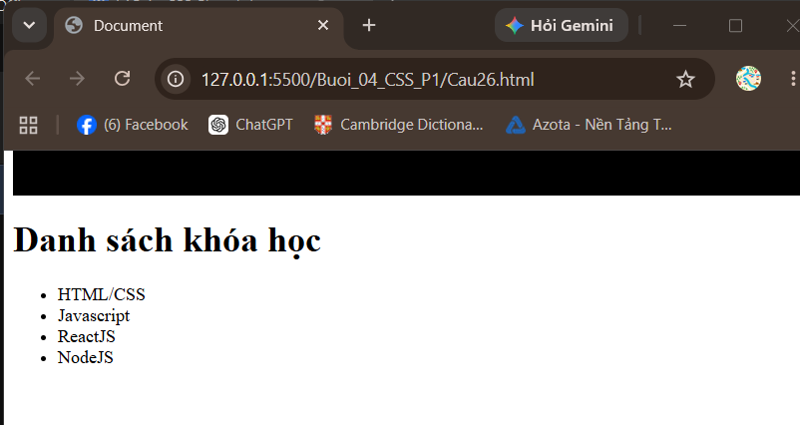
- Thực hành CSS position sticky
Cho trước thanh header, hãy thêm thuộc tính phù hợp để header có thể bám dính lên top.
Gợi ý
- Thêm thuộc tính position phù hợp
- Thêm thuộc tính top có giá trị phù hợp
Cho trước code html
<div class="box">
<div class="header"></div>
<div class="content" style="margin-top: 60px">
<h1>Danh sách khóa học</h1>
<ul>
<li>HTML/CSS</li>
<li>Javascript</li>
<li>ReactJS</li>
<li>NodeJS</li>
</ul>
</div>
</div>
Code css của bạn
.box {
height: 2000px;
}

.header {
width: 100%;
height: 40px;
background-color: #000;
margin-top: 30px;

}
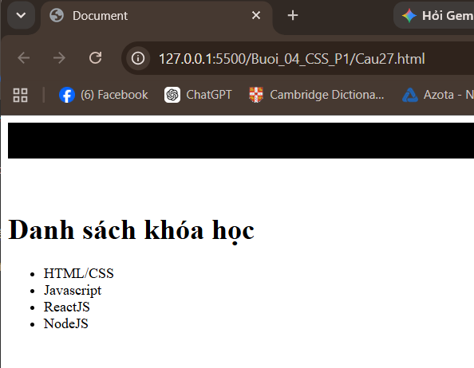

Các bài tập làm thêm
https://dvminhtan.github.io/bt1/
https://dvminhtan.github.io/bt2/
https://dvminhtan.github.io/bt3/
https://dvminhtan.github.io/bt4/
https://dvminhtan.github.io/bt5/

